Испытание на водонепроницаемость для герметизирующего профиля 436-003 от Arsan Kaucuk, Турция
Научно-исследовательская
ассоциация подземного
транспорта e.В.
STUVA

STUVAtec – Общество с
ограниченной ответственностью «Научно-исследовательская ассоциация подземного транспорта ГмбХ»

Матиас-Брюгген-Штрассе 41 D-50827 Кёльн
Телефон 02 21/59 79 50
Факс 02 21/597 95-50
Ноябрь 2014 г.
Отчет №: 4750-KEBE-002

- Задача
STUVAtec GmbH, Кельн, проверила герметизирующий профиль 436-003 (высота x ширина, как в поставленном условии = приблизительно 14,5 мм x приблизительно 37 мм, см. рисунок 1) от компании Arsan Kaucuk, Турция. Тесты на водонепроницаемость проводились согласно рекомендациям STUVA для тестирования и применения герметизирующих уплотнений в сегментальных крепях (Тоннель № 8, страницы 8-21, декабрь 2005 года) для смещений 0 мм, 5 мм, 10 мм и 15 мм.
- Тест водонепроницаемости
  - Испытательная установка
Трехкомпонентная стальная испытательная установка (рисунок 2), которая имеет соответствующий паз (рисунок 3) для герметизирующего профиля, использовалась для выполнения тестов под давлением воды. Испытательная установка состоит из одной ровной пластины и двух пластин, изогнутых под 90°для проверки двух T-образных соединений. При использовании соответствующих прокладок в каждом соединении требуемые величины зазоров соединений могут быть заданы и зафиксированы. Совместное смещение регулируется горизонтальным перемещением одной из двух угловых стальных деталей.
Трехкомпонентная испытательная установка была заполнена внутри водой через трубу так, чтобы могло быть оказано необходимое гидравлическое давление.
  - Порядок испытания
Испытание водонепроницаемости проводилось следующим образом для каждого смещения:
(1) Установлено соответствующее смещение (например, 10 мм).
(2) Длина стандартного паза (рисунок 3) 26 мм фиксируется с помощью штифтов и прокладок.
(3) Давление воды
Давление воды устанавливается в 1 бар и далее повышается с шагом в 1 бар каждые 5 минут, пока не происходит утечка или не будет достигнуто максимальное давление в 20 бар (для продолжения испытания, см. пункт (4)).
Если гидравлическое давление достигло 20 бар, то оно сохраняется в течение 24 часов.

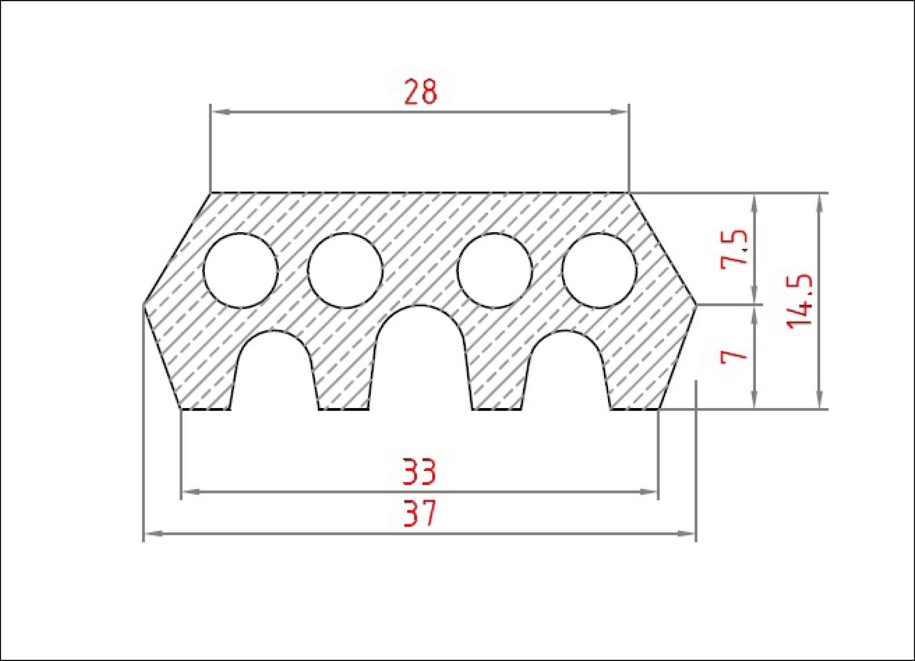
Рисунок 1: Герметизирующий профиль 436-003 от Arsan Kaucuk

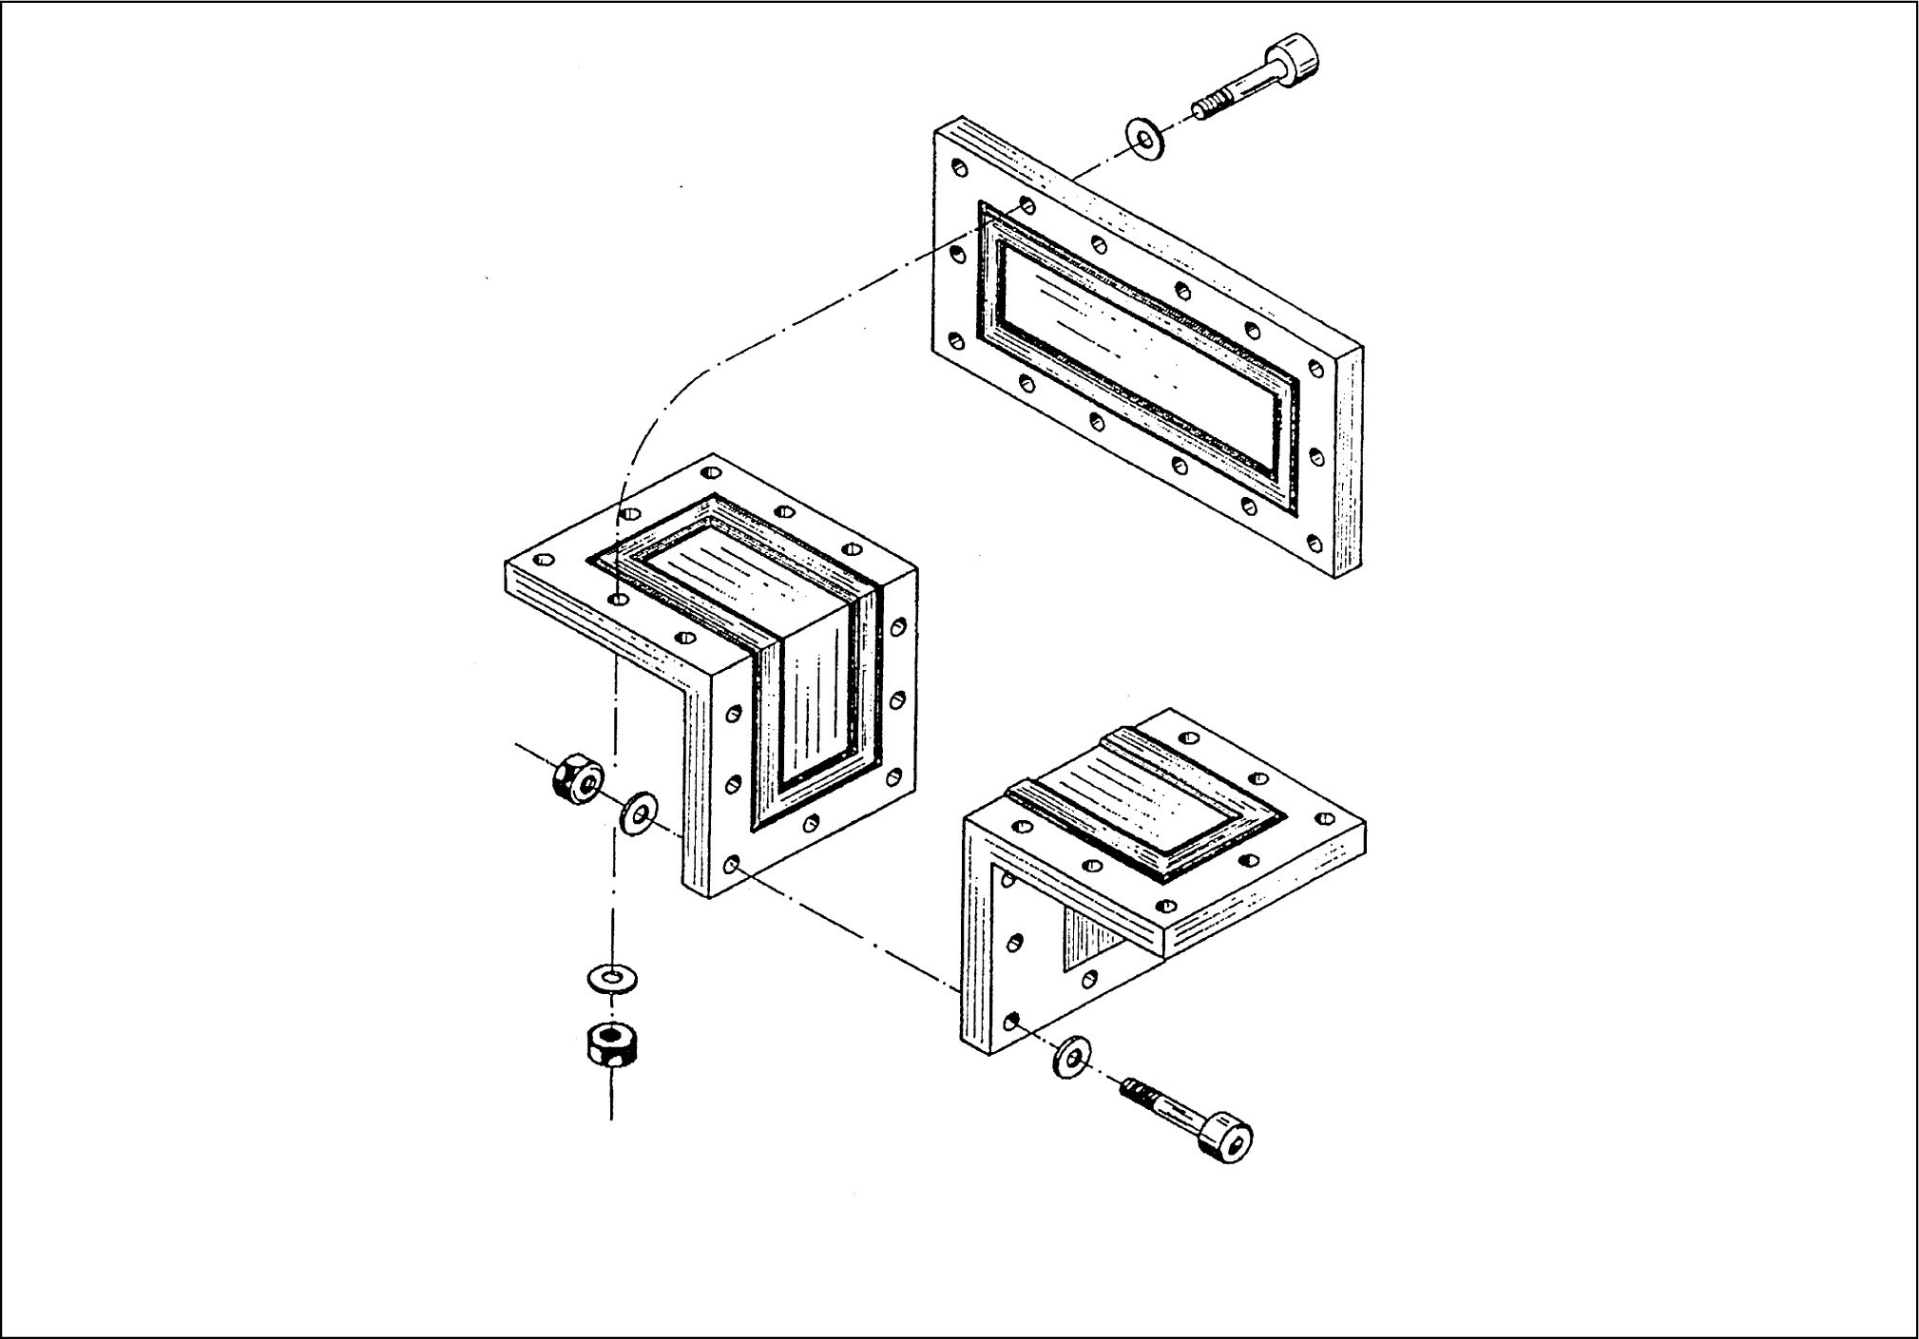
Рисунок 2: Т-образная испытательная установка, выполненная из стали (схема)

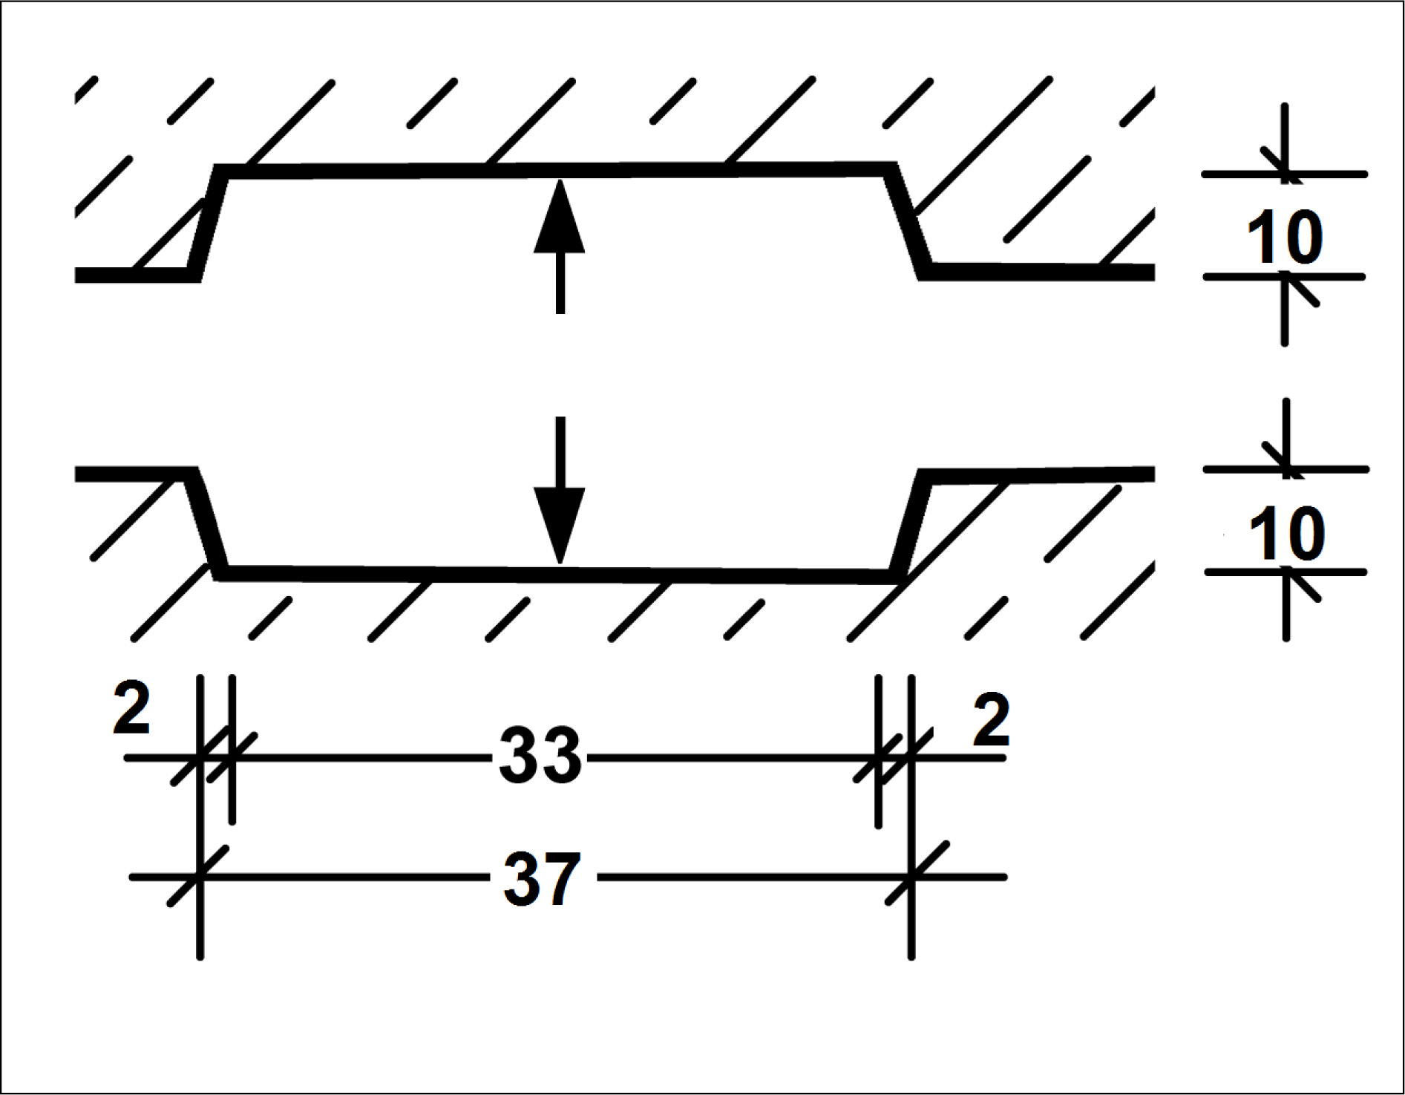
Рисунок 3: Подробный чертеж паза для уплотнительной прокладки
Длина стандартного паза

(4) Длительность нагрузки за этап гидравлического давления составляет 5 минут.
(5) После появления утечки давление воды сначала понижается, затем профиль осматривается и, если необходимо, поправляется. Длина стандартного паза уменьшается на 1 мм (наименьшая длина стандартного паза 22 мм).
(6) Начальное гидравлическое давление для новой регулировки с уменьшенной на 1 мм длиной стандартного паза соответствует высшей степени давления предыдущего теста, когда испытательная установка была водонепроницаемой. Испытание продолжается с новым начальным давлением воды, как описано в пунктах с (3) по (5).
(7) Для каждого смещения используются новые прокладки.
  - Результаты испытания
Гидравлическое давление в 20 бар может поддерживаться в течение примерно 24 часов во всех исследованных смещениях для профиля 436-003 от Arsan Kaucuk, учитывая соответствующие длины стандартного паза от 22 мм до 25 мм (таблица 1 и рисунок 4).
- Заключение
Проведенные испытания давлением воды показывают, что герметизирующий профиль 436-003 от компании Arsan Kaucuk может успешно герметизировать проверяемый зазор в соединении деталей под давлением воды 20 бар более 24 часов для всех рассмотренных смещений. Максимальная длина стандартного паза зависит от смещений и изменяется в промежутке от 22 мм до 25 мм (таблица 1 и рисунок 4).

Кёльн, 5 ноября 2014 г.

(подпись) (подпись)
Д-р Инж. Роланд Лейкер Дипл. Инж. Доминик Кесслер
Исполнительный директор

Номер теста | Смеще- ние [мм] | Длина стандарт-ного паза [мм] | Первый тест |  | Второй тест
 |  |  | Водонепроница-емость до [бар] | Водонепроница-емость при 20 бар более 24 ч | Водонепроница-емость до [бар] | Водонепроница- емость при 20 бар более 24 ч
1 | 0 | 26 | 18 |  | 20 | Да
 |  | 25 | 20 | Да
 |  | 24
 |  | 23
 |  | 22
2 | 5 | 26 | 7 |  | 7
 |  | 25 | 13 |  | 19
 |  | 24 | 20 | Да | 20 | Да
 |  | 23
 |  | 22
3 | 10 | 26 | 5 |  | 5
 |  | 25 | 7 |  | 7
 |  | 24 | 20 | Нет | 16
 |  | 23 | 20 | Да | 20 | Нет
 |  | 22 |  |  | 20 | Да
4 | 15 | 26 | 5 |  | 6
 |  | 25 | 7 |  | 6
 |  | 24 | 20 | Да | 10
 |  | 23 |  |  | 15
 |  | 22 |  |  | 20 | Да
Таблица 1: Результаты испытаний на водонепроницаемость для профиля 436-03 от Arsan Kaucuk при использовании стальной испытательной установки

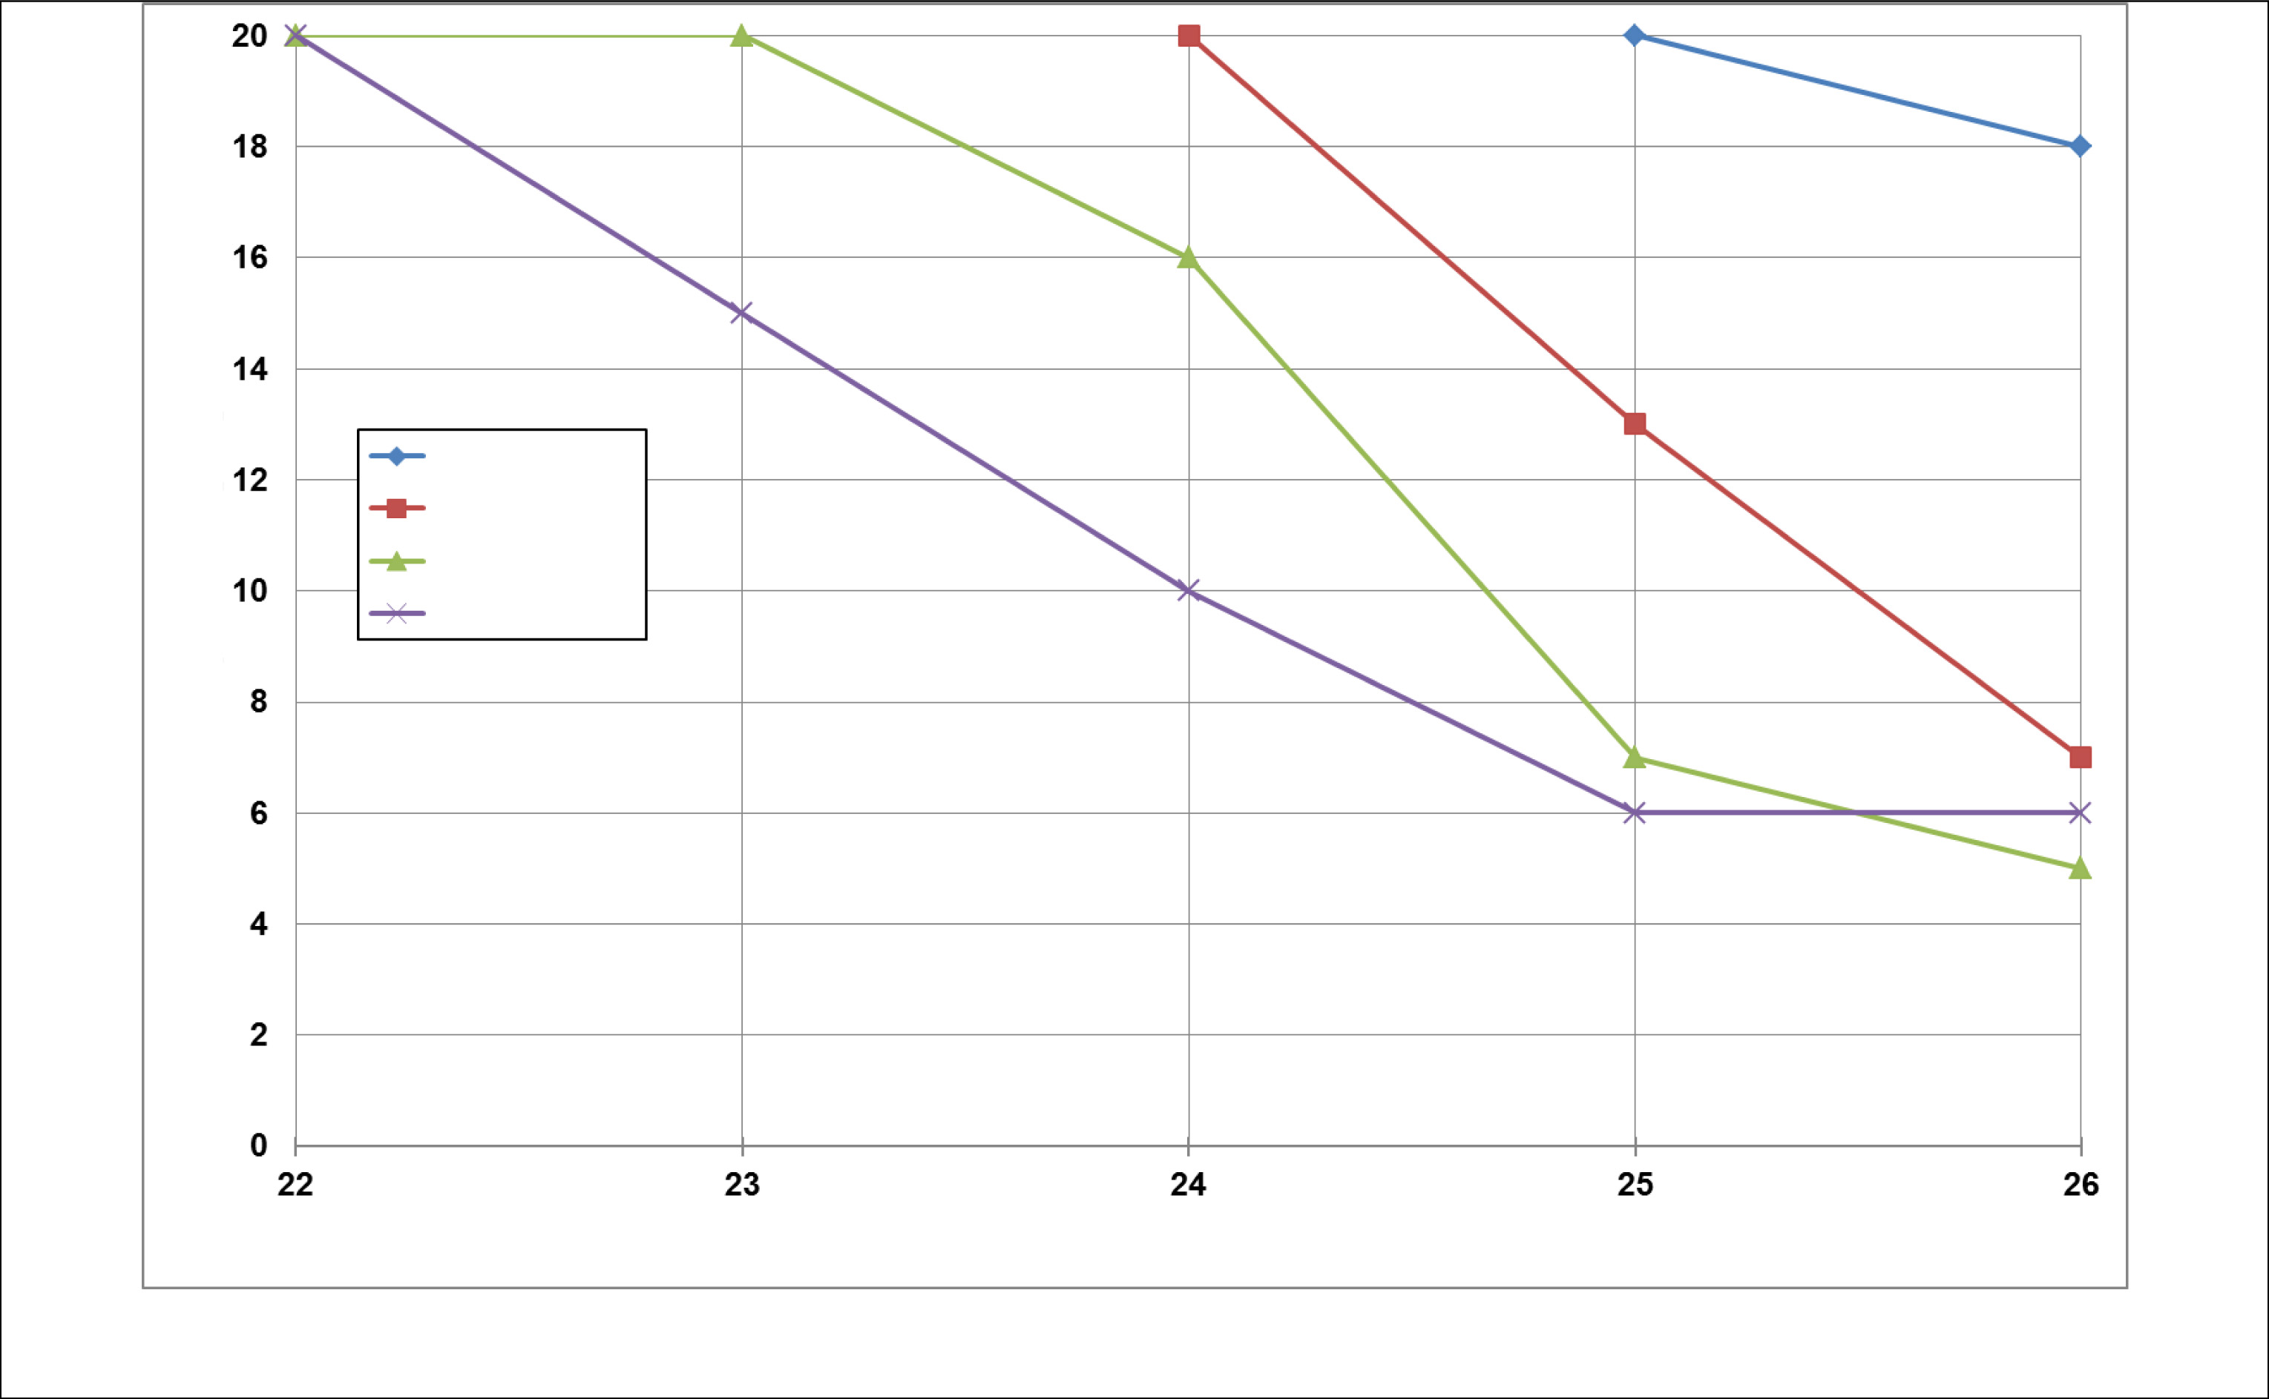
Давление воды [бар]
Рисунок 4: Результаты испытаний на водонепроницаемость для профиля 436-003 от Arsan Kaucuk в зависимости от смещения при давлении воды 20 бар
Длина обычного паза [мм]
Смещение 0 мм
Смещение 5 мм
Смещение 10 мм
Смещение 15 мм

